Tillsynsbegäran – information om höga naturvärden och fridlysta arter i avverkningsanmälan A 28899-2026 i Högsby kommun
Denna tillsynsbegäran behandlar höga naturvärden i avverkningsanmälan A 28899-2026 i Högsby kommun som inkom 2026-06-26 och omfattar 1,8 ha.
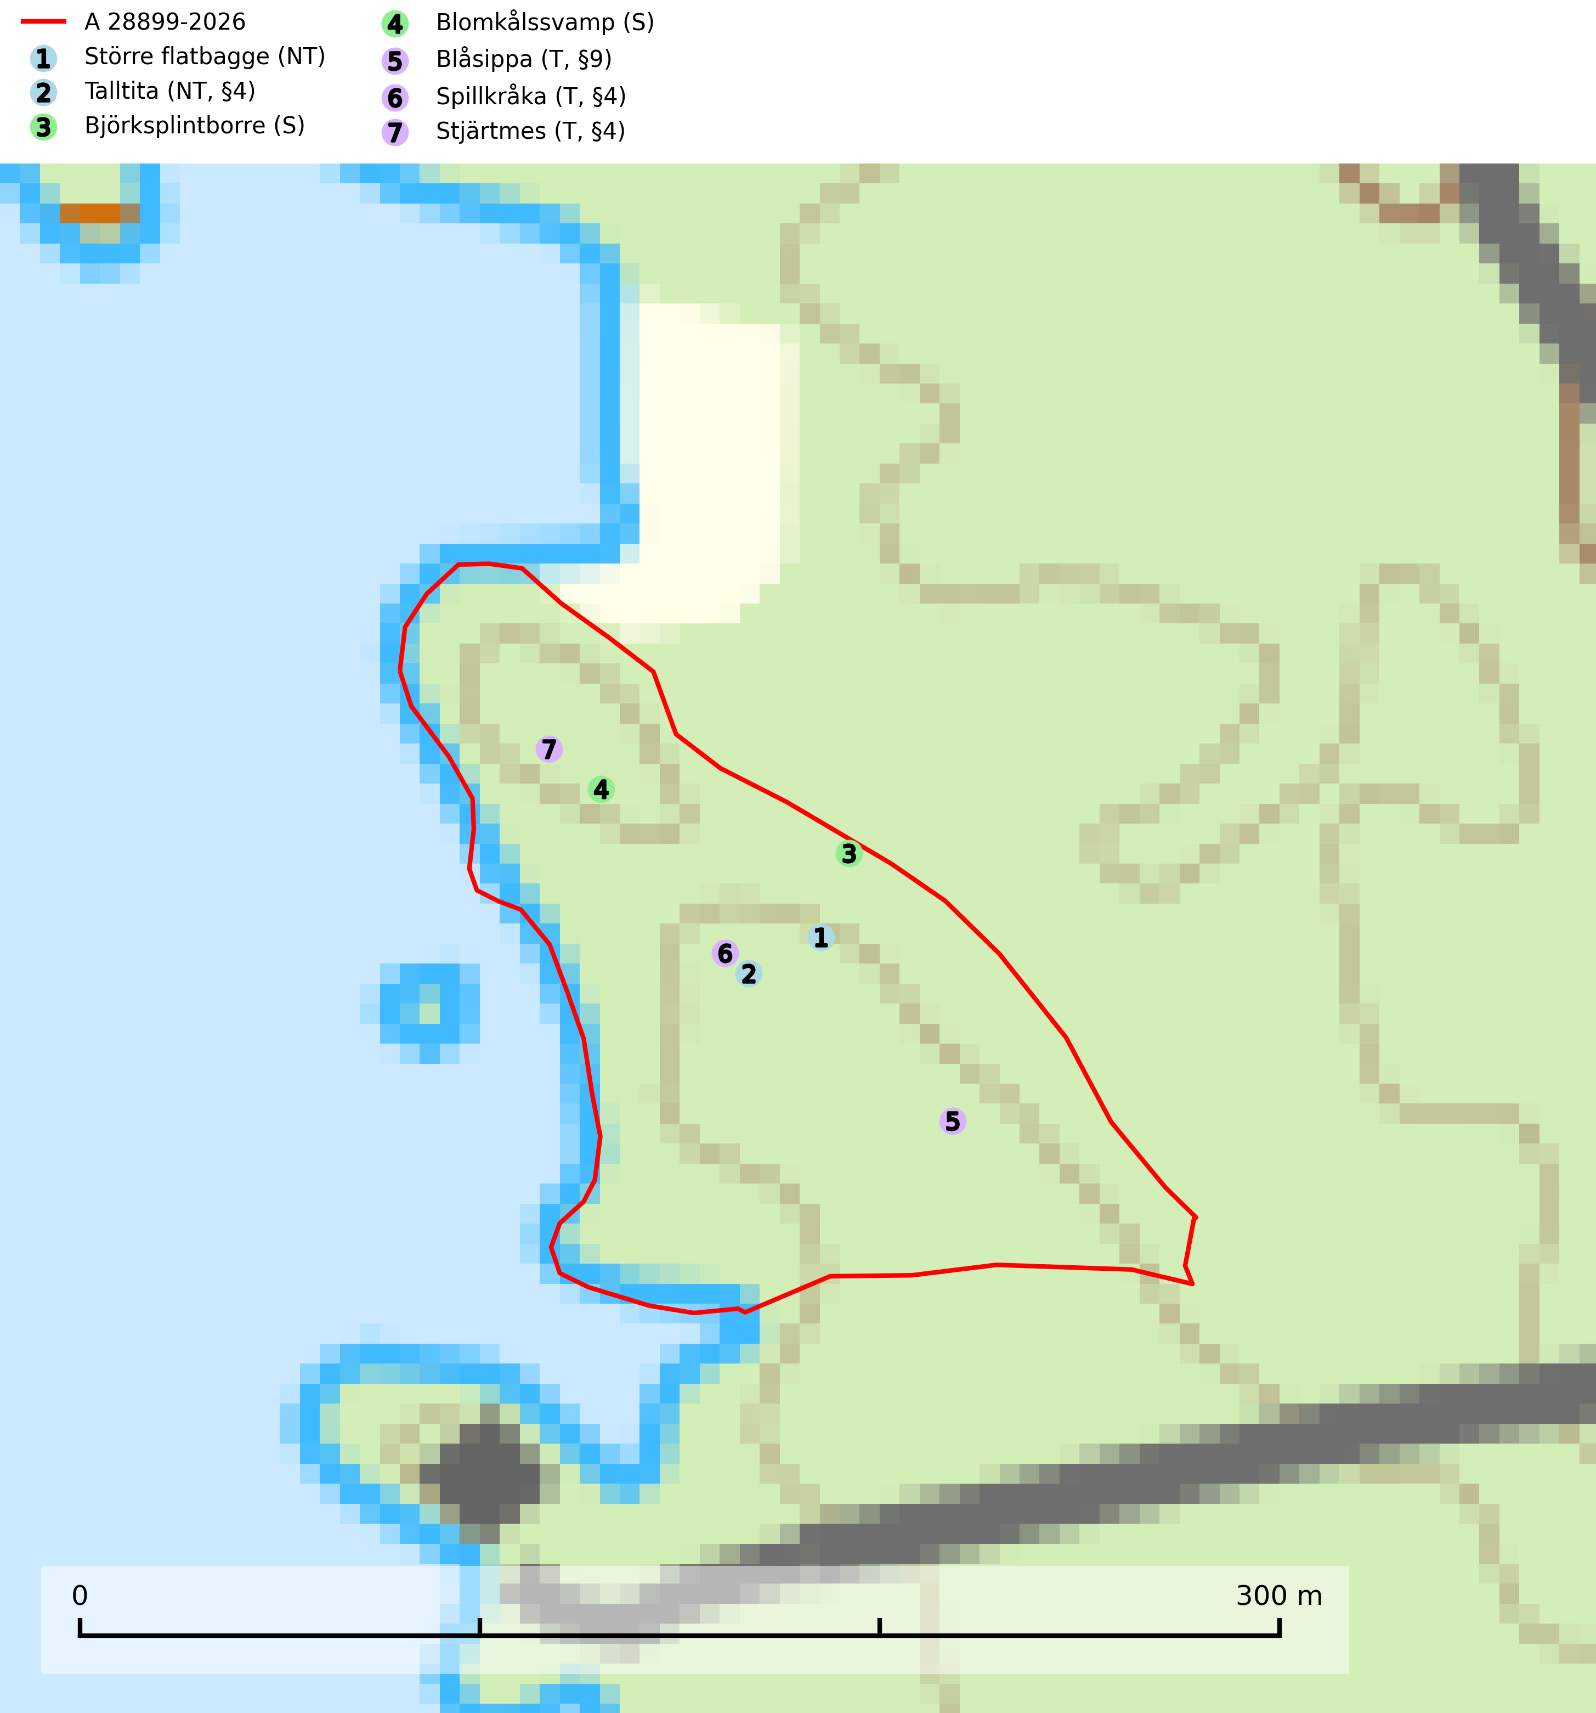
Figur 1. Fyndplatser för naturvårdsarter i avverkningsanmälan. Markörer utan svart kant är placerade på fyndplatsen. Markörer med svart kant är placerade vid sidan av fyndplatsen och har ett svart streck som visar fyndplatsens exakta position. Kartans mittpunktskoordinat är N 6334077, E 554815 i SWEREF 99 TM.
I avverkningsanmälan finns fynd av 7 naturvårdsarter, varav 2 är rödlistade, 4 är fridlysta, 3 är typiska (T) och 2 är signalarter (S): större flatbagge (NT), talltita (NT, §4), björksplintborre (S), blomkålssvamp (S), blåsippa (T, §9), spillkråka (T, §4) och stjärtmes (T, §4). Se Figur 1.

Tillsynsbegäran
Vi begär härmed att Skogsstyrelsen fattar beslut enligt miljöbalken som säkerställer att skogens höga naturvärden bevaras samt att EU-lagstiftning efterlevs och att artskyddsbrott förhindras.
Vi önskar även ta del av de ställningstaganden och beslut som myndigheten meddelar till följd av aktuell avverkningsanmälan och föreningens inlaga (se 34 § förvaltningslagen).

Naturvårdsarter och fridlysta arter
Nedan följer beskrivningar av de naturvårdsarter och fridlysta arter som har sina livsmiljöer och växtplatser i den avverkningsanmälda skogen. Se även ytterligare artfakta i BILAGA 1. De påträffade naturvårdsarterna är ett tydligt kvitto på att det rör sig om en skog med höga naturvärden.
Större flatbagge (NT) är en skalbagge vars larvutveckling sker i brunrötad ved i högstubbar eller torrträd av både barrträd och lövträd, oftast tall, gran och björk, men även asp, klibbal och gråal. Vedsvampar som skapar lämplig vedröta är klibbticka och björkticka. När skalbaggarna lämnar veden uppstår typiskt stora, ovala flyghål på vedytan, i formen ungefär som ett avrundat myntinkast. De födosöker gärna på undersidan av levande klibbtickor, varvid det uppstår ytliga gnagspår i sporlagret. Arten hotas av bekämpningsaktioner mot den åttatandade barkborren, vilken genom ståndskogsangrepp dödar träd som knappt tio år senare blir mycket lämpliga för stor flatbagge. På många ställen minskar snabbt de bestånd av gammal vårtbjörk som även är viktiga för artens överlevnad. Främst är det viktigt att gammal granskog eller lövbrännor sparas i form av nyckelbiotoper eller reservat. I den brukade skogen är det viktigt att spara stående torrgranar och vårtbjörkar samt att man ej har långa tidsmässiga specialföreskrifter för att eliminera sparande av granbarkborregranar som undanrycker successionsmöjligheter av utvecklingssubstrat för denna och många andra rödlistade arter i hela län. Större flatbagge är rödlistad som nära hotad (NT) på den europeiska rödlistan, vilket medför ett internationellt ansvar för arten (IUCN, 2025; SLU Artdatabanken, 2024).
Talltita (NT, §4), rödlistad som nära hotad och prioriterad art i Skogsvårdslagen, har häckningsrevir i anmälan. Arten har minskat kraftigt de senaste 30 åren och minskningstakten innevarande 10-årsperiod beräknas till 20 (10–30) %. Talltitan är synnerligen trogen sitt cirka 15 hektar stora revir och är beroende av flerskiktade olikåldriga skogar för att kunna föda upp sina ungar. Talltitan försvinner om dess livsmiljö kalavverkas (Eggers & Low, 2014; Ekman, 1979; Griesser et al, 2007; Klein, 2020; Siffczyk et al, 2003; SLU Artdatabanken, 2021).
Björksplintborre är en skalbagge vars larvutveckling sker i bark på nyligen döda björkar, både stående träd och vindfällen. En prydlig rad med runda ventilationshål i barken ovanför modergången är synnerligen karaktäristiskt. Arten är knuten till lövrika blandskogar med en hög andel gamla träd, och starkt gynnad av naturliga störningar som torka, översvämningar, brand och stormfällningar. Talrika gnagspår kan tyda på biotoper med höga naturvärden, exempelvis för ovanliga hackspettar och andra, mer sällsynta vedinsekter. Larverna är omtyckt hackspettsföda (SLU Artdatabanken, 2025).
Blomkålssvamp är en parasit och vednedbrytare som växer på rötter och basala stamdelar av tall, enstaka gånger även på lärk och gran. Träden är oftast mycket gamla, gärna 150–200 år eller äldre. När blomkålssvamp påträffas i skogslandskapet signalerar den vanligtvis skyddsvärda tallbestånd med höga naturvärden. Den är då främst knuten till gamla skogar, oftast tallnaturskogar och olika restbiotoper där det förekommer biologiskt gamla träd. Samtliga tallar med blomkålssvamp bör klassas som naturvårdsträd och lämnas som framtida ”evighetsträd” (Nitare & Skogsstyrelsen, 2019).
Blåsippa (§9) är typisk art för 9050 Näringsrik granskog, 9020 Nordlig ädellövskog och 8240 Karsthällmarker (SLU Artdatabanken, 2025).
Spillkråka (§4) omfattas av bilaga 1 i EU:s fågeldirektiv och är typisk art för 9010 Taiga och 9740 Skogsbevuxen myr. Den behöver grova träd, främst tall, asp och bok som boträd. Skogsbruk med korta omloppstider och täta, homogena ungskogar utgör det största hotet. Spillkråka är en nyckelart i skogliga miljöer vars övergivna bohål utnyttjas av flera andra hålhäckande fågelarter och fladdermöss, däribland pärluggla (EN, §4), knipa (§4), salskrake (§4) och skogsduva (§4). Hökuggla (VU, §4) och slaguggla (§4) häckar ofta i högstubbar som brutits av i höjd med ett gammalt spillkråkebo (SLU Artdatabanken, 2026; Skogsstyrelsen, 2016).
Stjärtmes (§4) häckar i löv- och blandskog. Studier har visat att den behöver ca 15 % medelålders till äldre lövrika bestånd (>50 % löv), om avståndet mellan bestånden är 500 m. Stjärtmes är fridlyst enligt 4§ artskyddsförordningen och typisk art för 9010 Taiga, 9030 Landhöjningsskog, 9080 Lövsumpskog och 9750 Svämlövskog (Jansson, 1999; Skogsstyrelsen, 2014; SLU Artdatabanken, 2025).

EU:s fågeldirektiv
Europeiska unionens medlemsländer är skyldiga att agera i enlighet med EU:s fågeldirektiv där det uttryckligen står att direktivet gäller för fåglar samt för deras ägg, bon och livsmiljöer (artikel 1). Vidare att de åtgärder som vidtas inte får leda till en försämring av den nuvarande situationen beträffande bevarandet av de fågelarter som avses i artikel 1 (artikel 13). Fågeldirektivet är styrande för tillsynsansvariga myndigheters ärendehantering, ställningstaganden och beslutsfattande.

BILAGA 1 – Fridlysta arter

Talltita – ekologi samt krav på livsmiljön
Talltita är rödlistad som NT, fridlyst och prioriterad art i Skogsvårdslagen. Den omfattas av EU:s fågeldirektiv. Arten har minskat kraftigt de senaste 30 åren och minskningstakten innevarande 10-årsperiod beräknas till 20 (10–30) % (SLU Artdatabanken, 2022).
Talltita föredrar större sammanhängande barrskogar, och finns såväl i tallskog som granskog och i lövblandad barrskog. Skogens struktur är viktig och ska helst vara flerskiktad med riklig underväxt av mindre granar, björk och andra lövträd och buskar. Tillgång på murknande högstubbar är särskilt viktig, eftersom talltitan helst själv hackar ut sitt bohål (SLU Artdatabanken, 2022).
Det finns flera studier som visar att talltita är känslig för gallring och inte överlever när dess livsmiljö kalavverkas (Eggers and Low, 2014; Griesser et al., 2007; Klein, 2020). Talltitans revir är förhållandevis stora, 10–20 hektar och arten missgynnas när skogen fragmenteras. Kalavverkning av större delar av reviret innebär att det överges (Artdatabanken, 2021).
Talltitan är synnerligen trogen sitt revir så länge paret lever och biotopen förblir intakt. Paret stannar i sitt revir året om. En förlust av ett revir har därför en stor inverkan på den lokala populationen och trakthyggesbruket anses vara orsak till den svenska populationens kraftiga minskning. Talltiteparets revirtrohet innebär att närhelst under året man observerar en adult talltita så ingår denna plats i reviret (Siffczyk et al., 2003; Ekman, 1979).

Referenser – talltita
Eggers, S., Low, M., 2014. Differential demographic responses of sympatric Parids to vegetation management in boreal forest. For. Ecol. Manage. 319, 169–175.
Ekman, J., 1979. Coherence, composition and territories of winter social groups of the Willow Tit Parus montanus and the Crested Tit P. cristatus. Ornis Scandinavica, 10, pp 56–68
Griesser, M., Nystrand, M., Eggers, S., Ekman, J., 2007. Impact of forestry practices on fitness correlates and population productivity in an open-nesting bird species. Conserv. Biol. 21, 767–774. https://doi.org/10.1111/j.1523- 1739.2007.00675.x
Klein, J., 2020. The forgotten forest – On thinning, retention, and biodiversity in the boreal forest. Doctoral Thesis No. 2020:50
Siffczyk, C., Brotons, L., Kangas, K., Orell, M., 2003. Home range size of willow tits. Oecologica, 136, 635–642 (2003)
SLU Artdatabanken, 2021. Artfaktablad. Naturvård – artfakta. SLU Artdatabanken, Uppsala

Spillkråka – ekologi samt krav på livsmiljön
Spillkråka (§4) ingår i bilaga 1 EU:s fågeldirektiv och är typisk art för 9010 Taiga och 9740 Skogsbevuxen myr. Den lever i både barr- och blandskog liksom i ren lövskog. De tätaste populationerna tenderar att finnas i äldre, variationsrik blandskog med gott om död ved och gamla träd. Varje par utnyttjar 400–1000 hektar skog beroende på skogens kvalitet. Skogsbruk med korta omloppstider och täta, homogena ungskogar utgör det största hotet (SLU Artdatabanken, 2026).
Spillkråka är en nyckelart i skogliga miljöer vars övergivna bohål utnyttjas av flera andra hålhäckande fågelarter och fladdermöss, däribland pärluggla (EN, §4), knipa (§4), salskrake (§4) och skogsduva (§4). Hökuggla (VU, §4) och slaguggla (§4) häckar ofta i högstubbar som brutits av i höjd med ett gammalt spillkråkebo (Skogsstyrelsen, 2016).

Referenser – spillkråka
Skogsstyrelsen, 2016. Vägledning för hänsyn till spillkråka. Vägledningar och kunskapsstöd artskydd – Skogsstyrelsen.
SLU Artdatabanken, 2026. Artfaktablad. Naturvård – artfakta. SLU Artdatabanken, Uppsala.

